

黔东南住房公积金网上业务大厅
安泰伟奥
操作手册【单位版】
MANUAL

北京安泰伟奥信息技术有限公司
目录

第一篇： 单位网厅简介篇 2
第二篇： 业务办理篇 5
1、 单位信息变更 5
2、 基数调整 6
3、 汇缴 7
4、 单位信息查询 9
5、 缴存比例调整 10
6、 缴存人信息查询 11
7、 缴存人登记 13
8、 缴存人信息变更 14
9、 缴存人状态变更 15
10、 缓缴/解除缓缴 17

序言
您在首次登录时，需要下载数字证书驱动，根据数字证书操作指南完成驱动的安装。安装成功后将Ukey插入电脑，再点击“登录”按钮进行登录。网厅的访问地址为https://dwwt.qdnzgjj.cn:40084/wt-web-gr/login。
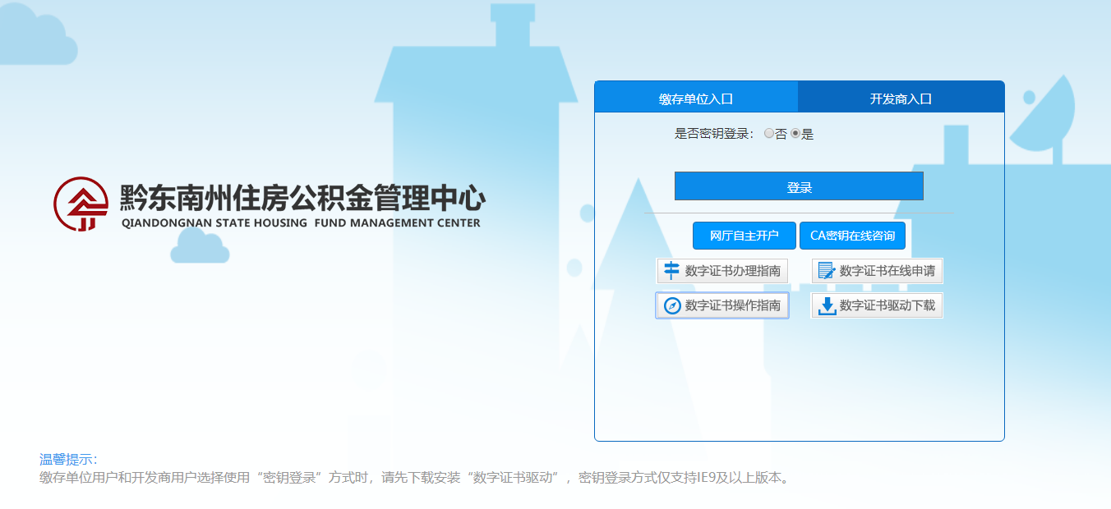
在弹出的Ukey证书密码输入框内输入Ukey密码，认证通过后，进入单位业务办理页面。
注：1、【数字证书操作指南】提供数字证书的操作步骤；
2、 【数字证书驱动下载】提供下载服务，安装UKEY证书；
3、 忘记密码可通过“深圳CA管理工具”进行重置密码（详情请参见数字证书操作指南）。
4、文中所称“单位网厅”为“黔东南州住房公积金网上服务大厅(单位版)”。

单位网厅简介篇
在单位经办人通过正确方式登录过后，将进入您单位的主页面（如下图）。
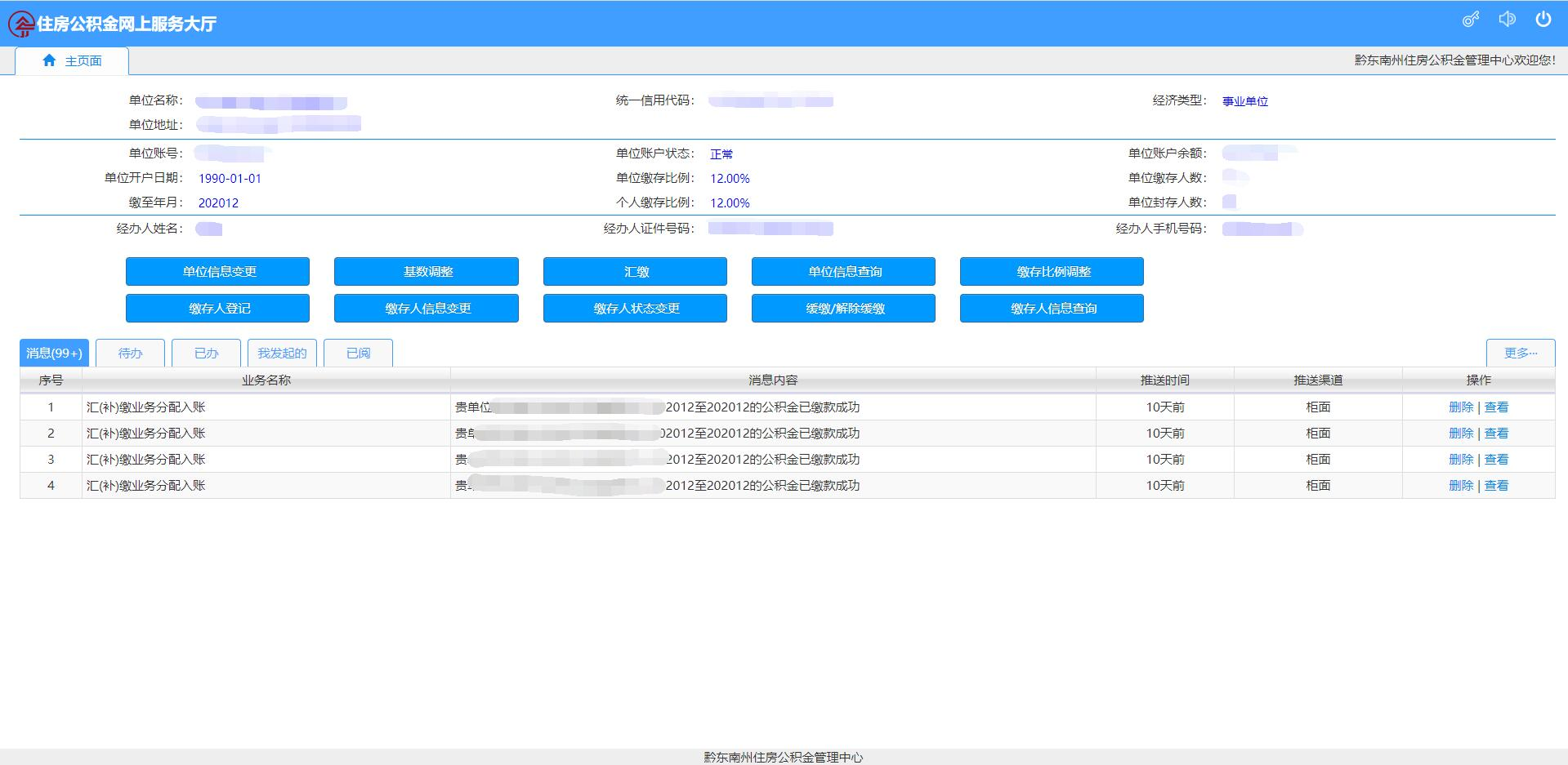
- 在单位网厅上展示了哪些单位信息？
在主页面显示缴存单位的基本信息、账户信息以及经办人的信息。
- 在单位网厅上可以办理哪些业务？
单位网厅提供对了以下的业务办理功能：
【单位信息变更】
【基数调整】
【汇缴】
【单位信息查询】
【缴存比例调整】
【缴存人信息查询】
【缴存人登记】
【缴存人信息变更】
【缴存人状态变更】
【缓缴/解除缓缴】
- 如何了解单位办理业务的情况？
在主页面的下方显示缴存单位任务管理模块，包括消息、待办、已办、我发起的和已阅。以下为详细说明：
1、消息
在消息页签显示最新的由其他渠道推送的业务办理情况消息。
（1）点击【删除】按钮，删除一条消息，同时系统提示“消息已删除”。
（2）点击【查看】按钮，显示消息的详细内容，包括业务名称、消息内容、时间以及推送渠道等。点击【标为已阅】按钮，该条消息从消息列表消失，进入【已阅】列表，同时系统提示“已标为已阅”。
（3）点击【更多】按钮将跳转至“消息事务管理”模块，在这里显示历史的消息列表。
2、待办
显示最新的由其他渠道推送至缴存单位，需要缴存单位确认并办理的业务。
（1）点击【打开】按钮，打开待办消息，显示待办的详细信息，并可在此页面进行流程图查看，查看审批流程以及审批意见。点击【结束流程】按钮，结束审批流程，重新进行申请提交。
（2）点击【更多】按钮将跳转至“消息事务管理”模块，在这里显示所有的待办列表。
3、已办
显示最新的缴存单位已办理的业务消息。
（1）点击【查看】按钮，显示缴存单位已办理业务的完整流程图，以及审批人、审批意见、审批时间等。
（2）点击【更多】按钮将跳转至“消息事务管理”模块，在这里显示所有的已办列表。
4、我发起的
显示最新的由单位经办人发起的业务。
（1）点击【查看】按钮，查看完整的发起的业务的流程及办理人、办理时间等信息。
（2）点击【更多】按钮将跳转至“消息事务管理”模块，在这里显示所有经办人发起的业务列表。
5、已阅
显示在消息列表中标为已阅的消息
（1）删除：删除已阅读过并且无须保留的消息，同时系统提示消息已删除。
（2）查看：查看已阅消息的详细内容。

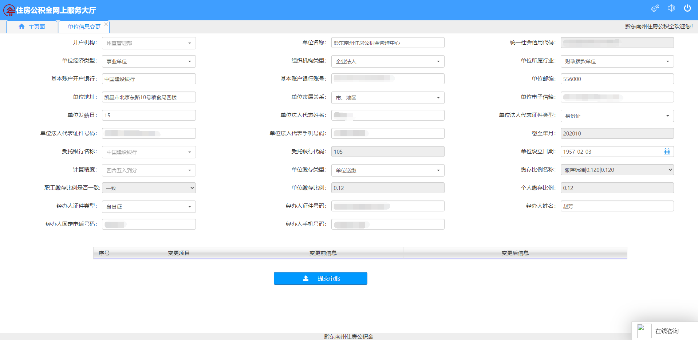
业务办理篇

单位信息变更
- 业务描述
缴存单位经办人在网上服务大厅对缴存单位已登记的信息进行变更并提交中心进行审批的业务，其中置灰项不允许修改，修改完成后，提交审批并上传必要的材料，进入业务流程，待中心审批后，审批结果会显示在系统首页的消息列表里，提示单位已完成单位信息变更业务。（如下图）。

- 操作流程
- 在主页面上点击【单位信息变更】业务功能按钮，跳转至单位信息变更业务办理页面。
- 对需要修改的数据项，变更项会显示在页面下方的待变更清册中，检查无误后可提交审核（灰色的数据项不能进行修改）。
- 变更错误的项目可在待变更清册中点击序号处的叉号，取消修改。
- 点击【提交审核】后，系统会提示“已提交至中心审核”，如果缴存单位存在已提交未审批的业务，系统会提示“存在未审批完成的单位信息变更业务”，不允许重复提交。

基数调整
- 业务描述
提供缴存单位经办人对本单位缴存人缴存基数的变更服务，采用批量导入的方式，提交中心进行审批。中心审批后，审批意见会现实在消息列表中，提示缴存单位已完成基数调整业务审批。
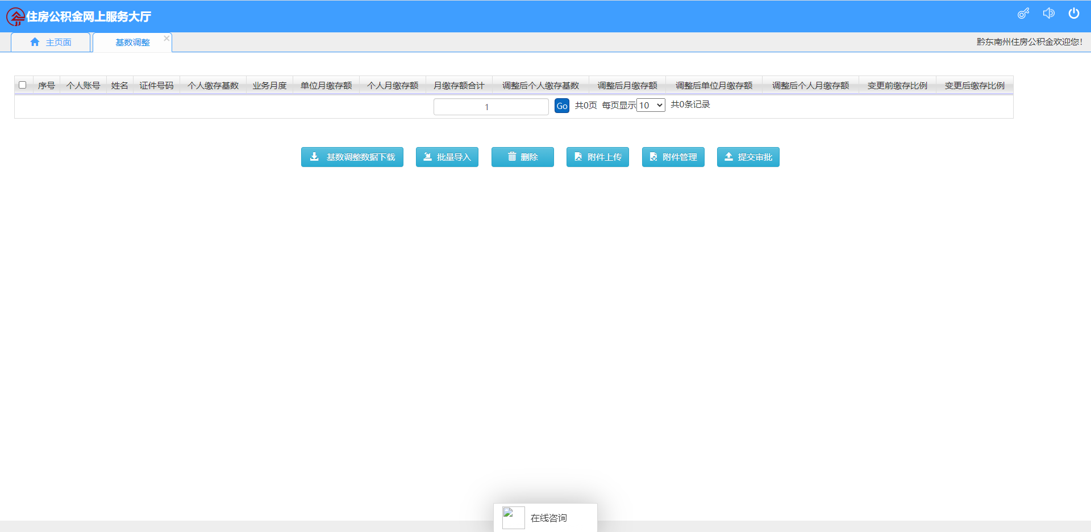
- 操作流程
- 在主页面上点击【基数调整】业务功能按钮，跳转至基数调整业务办理页面；
- 点击【基数调整数据下载】按钮，下载系统中目前本单位缴存职工的基数调整模板。下载完成过后，在此表格的基础上修改此次基数有变化的职工的“调整后基数”列。另外此次基数不变的职工，“调整后基数”列也需要填写，数值与调整前基数保持一致。(仅修改此列，修改其他列会导致数据导入不成功)。
- 点击【批量导入】按钮，打开批量导入页面，在模板中选择在（2）中修改完成的excel模板文件后，点击【确定】按钮，需等待数据全部导入成功，方可进行其他操作。如果变更文件中职工信息有误，系统会给出错误信息提示，需要修改后重新上传。（注：因部分单位缴存职工较多，导入过程需要一定时间，请耐心等候。）
- 在清册中选择一条信息，点击【删除】按钮，可将未提交审批的错误数据删除。在弹出的提示框中选择【确定】按钮，将数据删除；点击【取消】按钮取消删除操作。
- 点击【提交审批】按钮提交至中心审批，进入档案上传页面，以本地上传为例，选择需上传的材料，点击【上传】按钮，上传完成后点击【上传完成并提交审批】提交至中心审批。如上传错误，可点击【取消上传】后重新上传，再提交审批。
- 中心审批完成后，缴存单位收到推送消息：尊敬的xx，您已完成办理缴存人基数变更！
注：（1）该功能仅用于每年7月的基数调整工作；
（2）缴存基数和月缴存额不得超过上下限；
（3）缴存人状态为正常的职工才允许办理基数调整业务；
（4）已提交审核但未审批的业务，不得重复提交。

汇缴
- 业务描述
缴存单位办理缴存人新增、启封、封存、调整基数等变更业务后；缴存单位经办人核定缴存单位应缴金额,应缴人数。既可逐月核定也可连续多月核定。
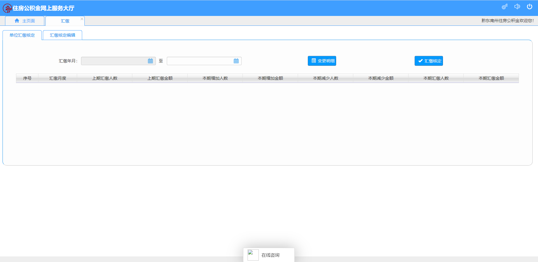
- 操作流程
- 在主页面上点击【汇缴】业务功能按钮，跳转至汇缴业务办理页面；
- 选择需核定的汇缴年月，确定每月的汇缴人数和汇缴金额，点击【汇缴核定】按钮进行汇缴核定，系统提示“请确认本月是否有人员变动情况 ！”确认无误后，点击【确定】按钮。系统提示“核定成功”，并自动跳转至下一个汇缴月度。同时收到消息“尊敬的xx，您已完成办理汇缴核定”。
注：缴存单位存在未完成的基数调整、封存、启封或者职工调动等业务时，不允许进行汇缴核定。
汇缴核定编辑
- 业务描述
缴存单位完成汇缴核定并经中心审批后，在核定汇缴编辑页面可对已经完成的各月汇缴核定信息进行打印或者删除。
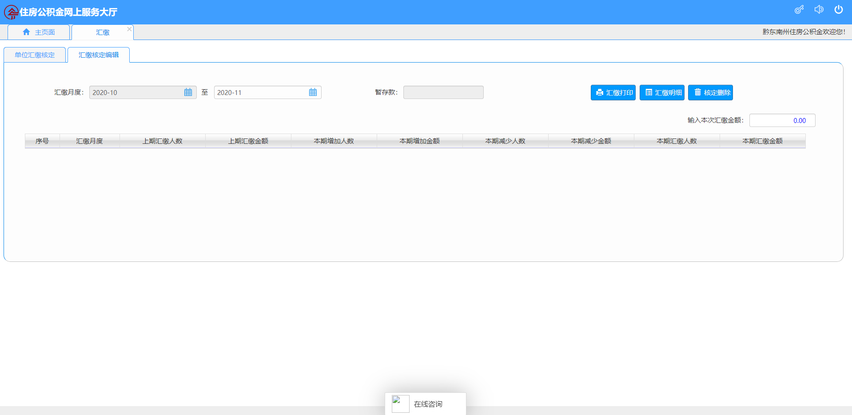
- 操作流程
- 在主页面上点击“汇缴”业务功能按钮，跳转至汇缴业务办理页面；再点击“汇缴核定编辑”跳转至汇缴核定编辑页签。
- 点击【汇缴打印】按钮，打印汇缴的汇总信息。
- 点击【汇缴清册打印】，打印选择的该月汇缴清册。
- 点击【汇缴明细】按钮，查看汇缴明细。
- 点击【核定删除】按钮，删除已核定的汇缴信息。

单位信息查询
- 业务描述
查询单位基本信息变更的记录。
- 操作流程
- 在主页面上点击【单位信息查询】业务功能按钮，跳转至单位信息查询业务办理页面；
- 查询：选择查询日期，点击【查询】按钮，可查询选择日期范围内的变更记录。
- 打印：打印单位信息变更记录。
- 数据下载：将单位信息变更记录导出到excel表中。

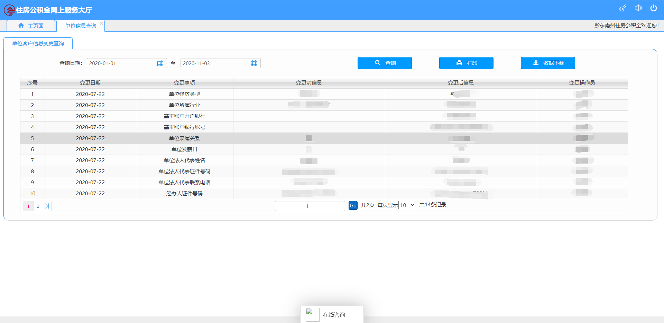
缴存比例调整
- 业务描述
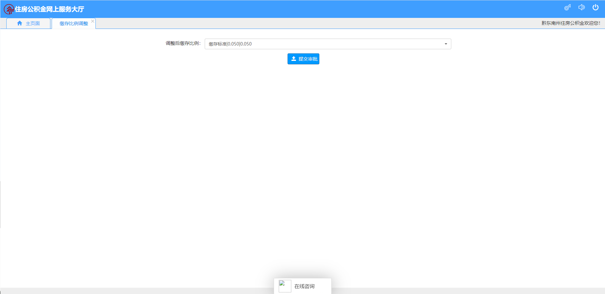
缴存单位经办人对本单位缴存比例进行变更的服务，提交中心进行审批。中心审批后，审批意见会显示在消息列表中，提示缴存单位已完成比例调整业务审批。

- 操作流程
- 在主页面上点击【缴存比例调整】业务功能按钮，跳转至缴存比例调整业务办理页面；
- 进入办理页面以后，在“调整后缴存比例”下拉框位置选择需要调整的比例规格；
- 点击【提交审批】按钮将信息发送至中心进行审批，审批情况将在主页面进行查看。

缴存人信息查询
缴存人账户信息
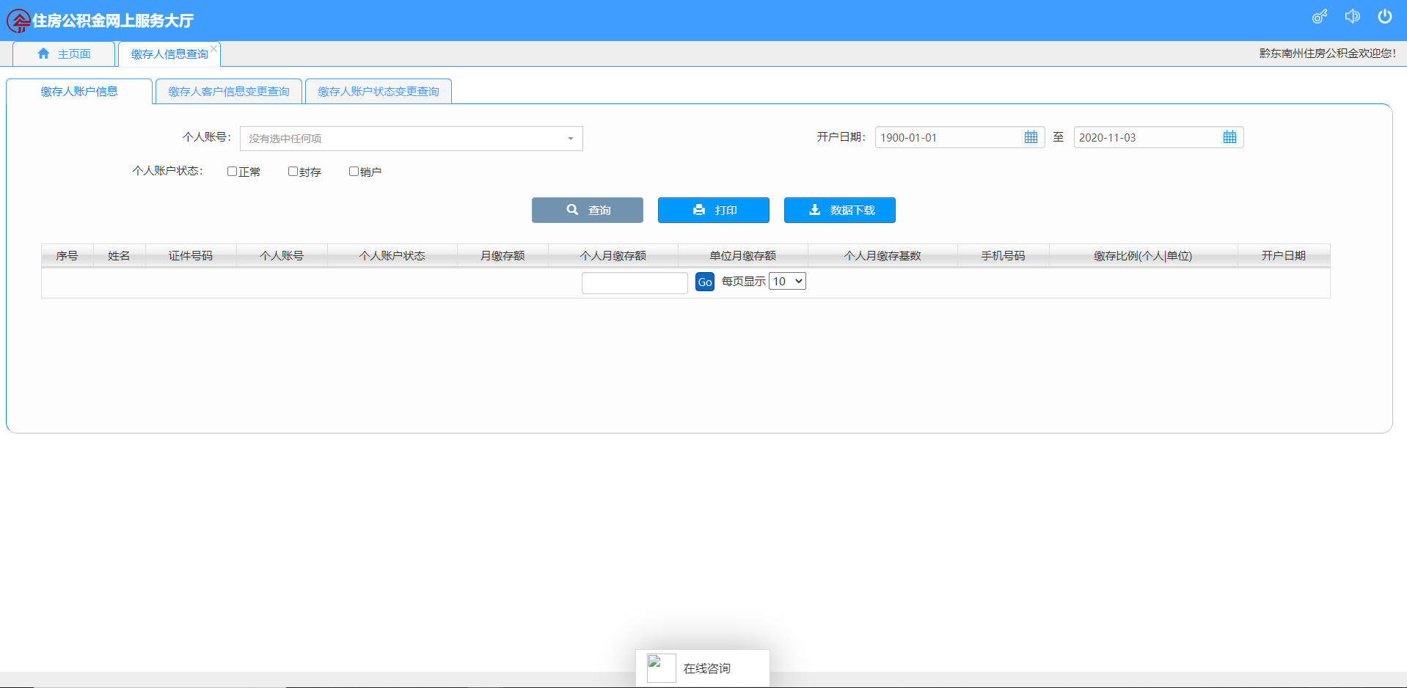
- 业务描述
查询单位下缴存人的账户基本信息。

- 操作流程
- 在主页面上点击【缴存人信息查询】业务功能按钮，跳转至缴存人信息查询业务办理页面；
- 查询：选择开户日期或勾选个人账户状态后，点击【查询】按钮，显示缴存人的账户信息。也可通过个人账号下拉框选择后进行单个查询；
- 打印：打印缴存人账户信息；
- 数据下载：将查询得到的缴存人账户信息导出到excel表中。
缴存人客户信息变更查询
- 业务描述
查询单位下缴存人信息变更记录。
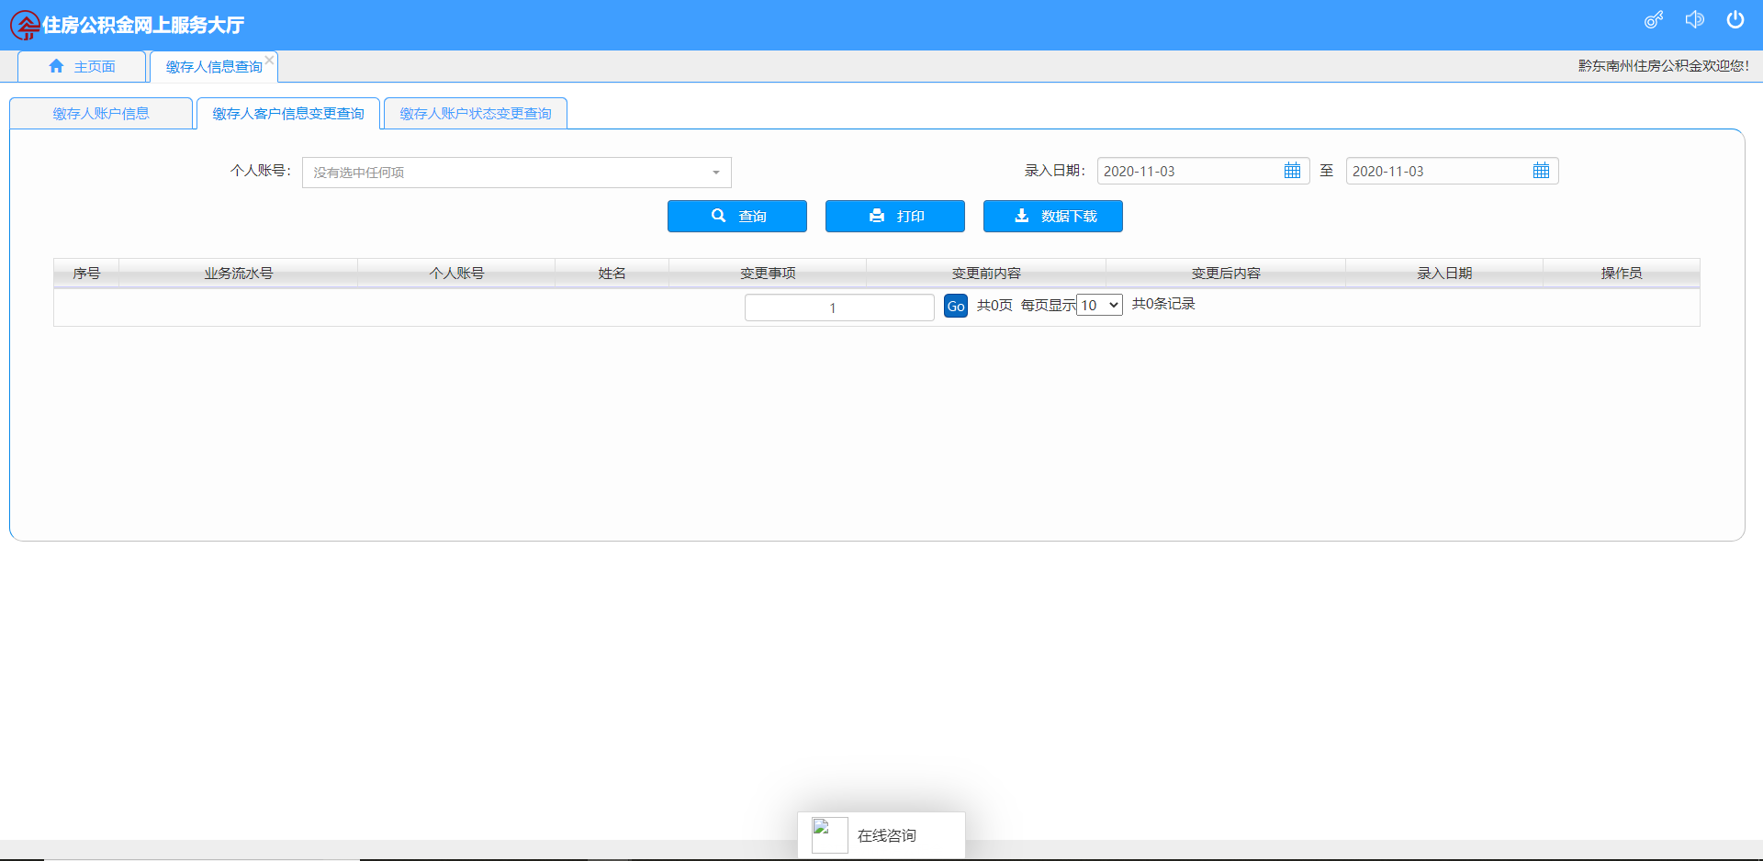
- 操作流程
（1）查询：选择查询日期，点击【查询】，显示缴存人客户信息变更记录。也可通过个人账号下拉框选择职工后单个查询。
（2）打印：打印缴存人客户信息变更记录。
（3）数据下载：将缴存人客户信息变更记录导出到excel表中。
缴存人账户状态变更查询
- 业务描述
查询缴存单位下账户状态变更的缴存人信息。
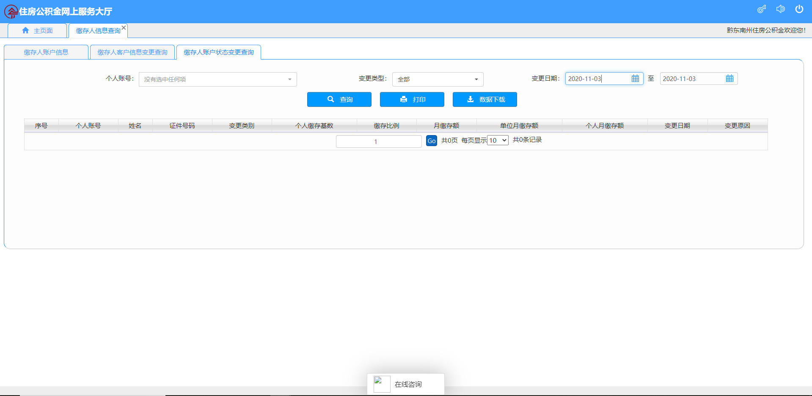
- 操作流程
（1）查询：选择个人账号、变更类型、查询日期，显示缴存人客户状态变更查询记录。
（2）打印：打印缴存人账户状态变更记录
（3）数据下载：将缴存人账户状态变更记录导入到excel表中。

缴存人登记
- 业务描述
缴存单位经办人对新增缴存人信息录入及确认开户登记服务，针对大批量缴存人登记时可通过批量导入功能实现。
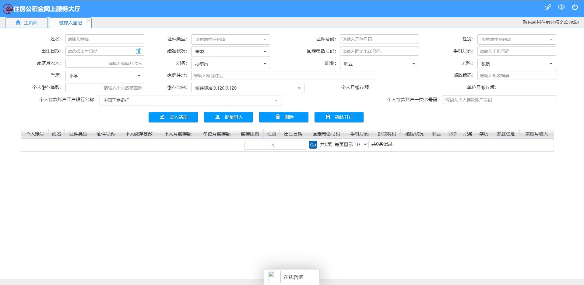
- 操作流程
- 在主页面上点击【缴存人登记】业务功能按钮，跳转至缴存人登记业务办理页面；
- 单个录入方式：缴存单位录入缴存人登记信息，录入完成后，点击【录入清册】按钮，录入开户清册。
- 批量导入：点击【批量导入】按钮，弹出批量导入页面，用户可根据操作提示，选择缴存比例，下载模板后，填写信息，选择文件进行上传，办理批量开户业务。
- 如需将错误的开户信息删除，可点击【删除】按钮，将错误的数据删除
- 检查无误后，点击【确认开户】，将清册中的数据开户，完成缴存人在单位建立客户信息的服务。
同时单位会收到已完成缴存人登记的消息推送。

缴存人信息变更
- 业务描述
缴存单位经办人对缴存人的家庭月收入、职业、职务、职称、学历、固定电话、邮政编码、家庭住址等基本信息进行变更并提交中心进行审批的业务。
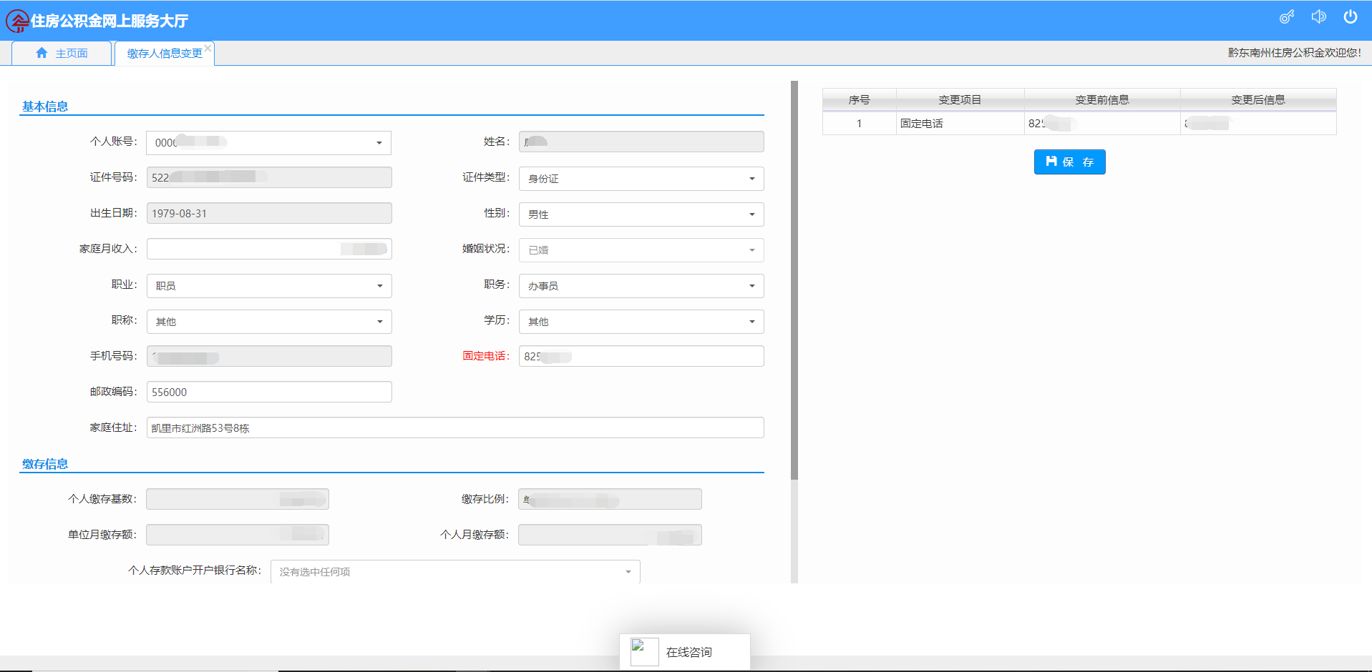
- 操作流程
- 在主页面上点击【缴存人信息变更】业务功能按钮，跳转至缴存人信息变更业务办理页面；
- 通过个人账号下拉框选择需变更的缴存人，该缴存人的基本信息会反显，置灰项不允许修改，选择需变更的项目进行变更，待变更项目会录入待变更清册。
- 检查待变更清册中的内容，如有错误的数据，可点击序号处的叉号将其删除，取消修改。
- 点击待变更清册下的【保存】按钮，提交至中心审批，进入审批流程。审批完成后，缴存单位会收到变更完成的推送消息。
注：缴存人存在未审批完成的变更业务时，不允许重复提交审批。可等待中心审批完成后，再次提交。

缴存人状态变更
- 业务描述
已办理住房公积金的缴存人，办理了封存业务后又重新缴存公积金，须办理启封业务。
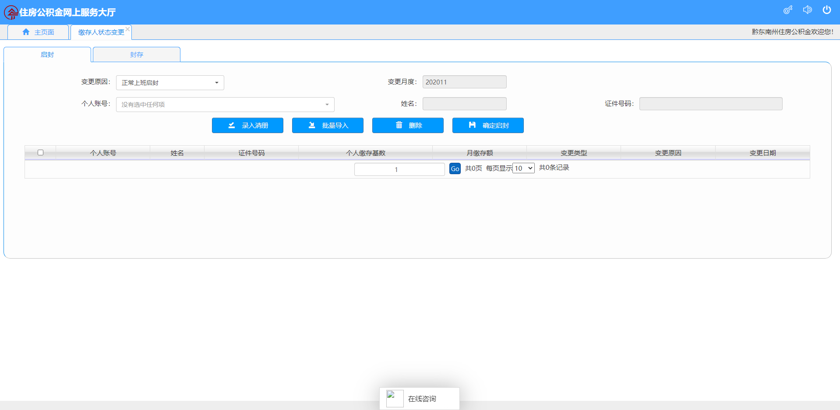
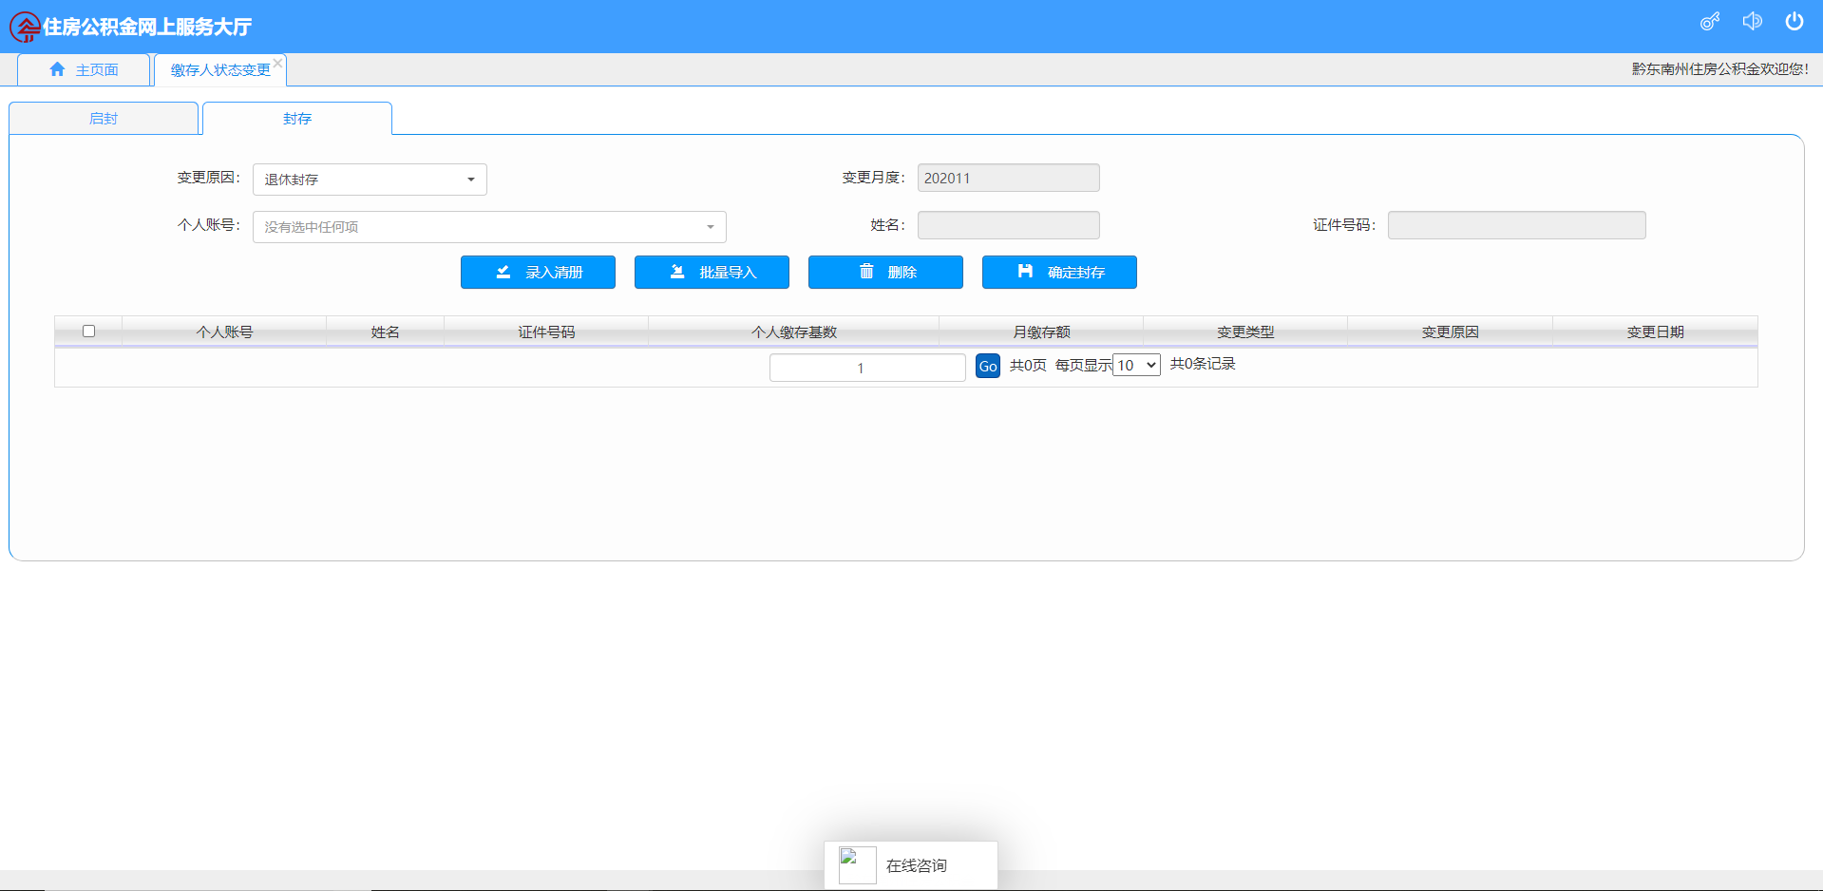
- 操作流程
- 在主页面上点击【缴存人状态变更】业务功能按钮，跳转至缴存人状态变更业务办理页面；
- 单个录入方式：选择变更原因，通过个人账号下拉框选择需启封的缴存人，选择后姓名和证件号码会反显，点击【录入清册】按钮，录入待启封清册，系统提示缴存人状态变更清册录入成功。
- 批量导入：点击【批量导入】按钮进入批量导入页面，根据操作提示，下载模板后，填写需启封的职工信息，选择文件上传，完成批量导入办理。
- 如发现清册中存在误录入的信息，可点击【删除】按钮将其删除。
- 在清册中选择需启封的职工信息，点击【确定启封】完成启封业务办理。
注：封存操作也启封操作同理。

缓缴/解除缓缴
- 业务描述
缴存单位因经济困难向公积金中心提交实行延缓缴纳公积金审批信息的服务。
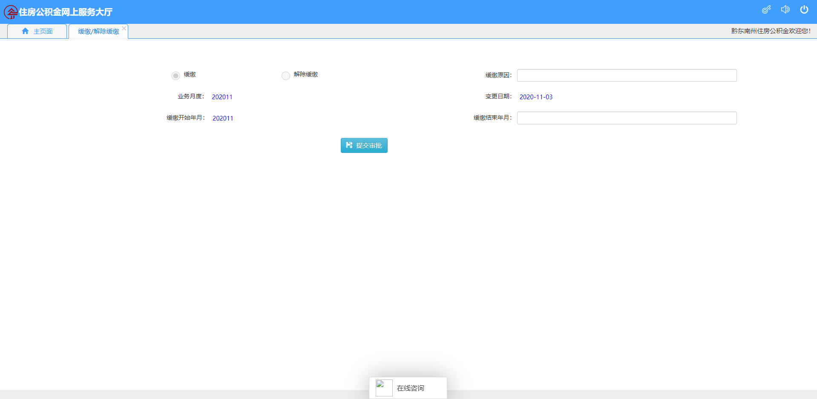
- 操作流程
- 在主页面上点击【缓缴/解除缓缴】业务功能按钮，跳转至缓缴/解除缓缴业务办理页面；
- 系统会根据单位目前的状态来判断单次可以办理缓缴还是解除缓缴的业务，填写缓缴原因（解除缓缴原因）及缓缴结束年月（解除缓缴年月）。
- 点击【提交审批】功能按钮，将填写的缓缴或解除缓缴信息提交至中心审批。

如缴存单位在使用数字证书过程存在疑问，可以咨询0855-8685631、4001123838；网页客服黔东南州住房公积金管理中心网上服务厅

（https://dwwt.qdnzgjj.cn:40084/wt-web-gr/login）首页点击“CA密钥在线咨询”；深圳CA在线客服扫描下面二维码。
如缴存单位在使用单位网厅过程中存在业务疑问，直接联系所属管理部。

